***Lista 1***

* Nieskończony model SSH

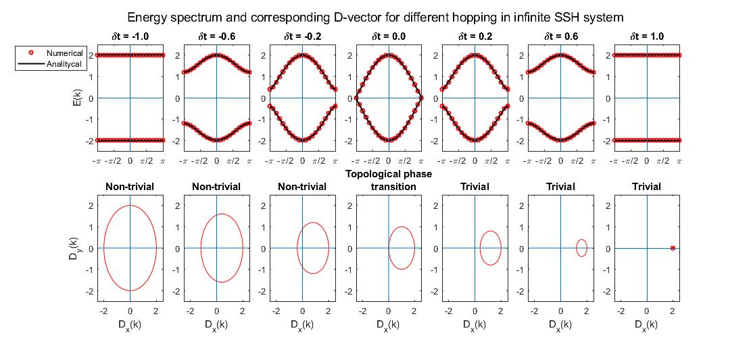Energia i wektor **d** dla danego hamiltonianu $H\left(k\right)=d∙σ=\left(\begin{matrix}0 & \left(t+δt\right)+\left(t-δt\right)e^{-i∙k} \\ \left(t+δt\right)+\left(t-δt\right)e^{i∙k} & 0\end{matrix}\right)$  
(przy założeniu t=1)

Faza Berry’ego policzona wzorem: (wektory $\left|ψ_{±}\left(k_{i}\right)\right\rangle$ to wektory własne hamiltonianu na i-tym węźle)

$$λ_{±}=\arg\left(\prod_{i=1}^{N-1}{\frac{\left\langle ψ_{±}\left(k_{i}\right)\right|ψ_{±}(k_{i+1})⟩}{\left|\left\langle ψ_{±}\left(k_{i}\right)\right|ψ_{±}(k_{i+1})⟩\right|}}\right)$$

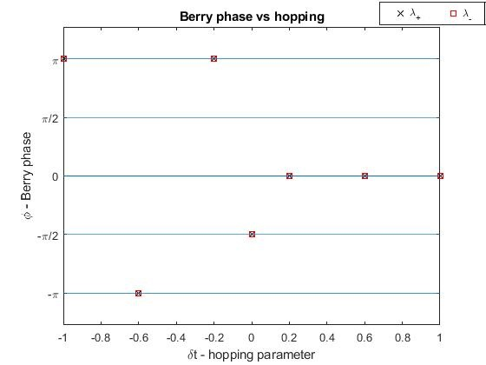

Porównując otrzymane fazy i wektor **d** na poprzedniej stronie łatwo można dojść do wniosku, że liczba okrążeni wektora **d** wokół środka układu współrzędnych *c* definiuje wielokrotność pi jako fazę Berry’ego: $λ_{±}=±c∙π$ (czyli fazę Berry’ego określa tzw Winding numer). W przypadku $δt=0$ mamy topologiczne przejście fazowe i dlatego faza Berry’ego wynosi $\frac{π}{2}$

* 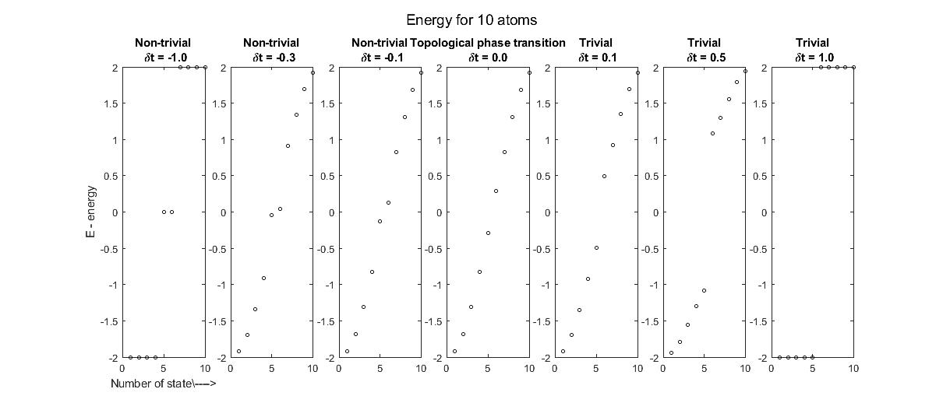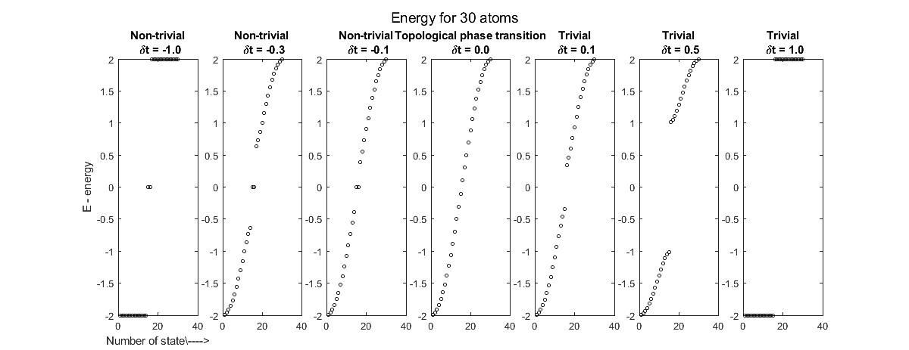Skończony model SSH dla różnej liczby atomów (węzłów)

